Ficha N 3 Lenguajes verbal.
Comprensión lectora.

NOMBRE:

FECHA:

- Compartir en grupo la siguiente lectura.
- Contestar las preguntas, marcando con una X.
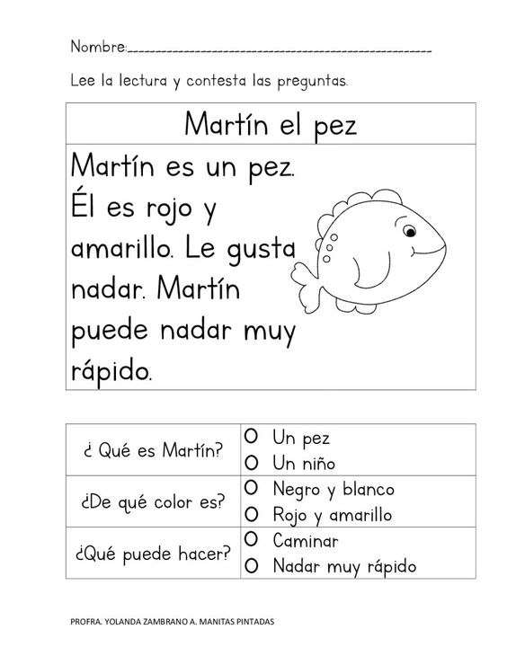

- Dibuja y colorea el pez Martín.

